高一辰的快乐六一游园会
今天是宝贝在学校里过的第一个六一儿童游园会，作为家长有幸陪孩子一起参加这次亲子游园会。孩子很高兴也很兴奋早早的洗刷完准备去幼儿园。这次活动好丰富啊，有t台秀，做三明治，水果沙拉～做烤串～风筝上画画！为了这次活动老师们辛苦了。正因为你们的辛苦付出，才有孩子们幸福的笑容快乐的童年！
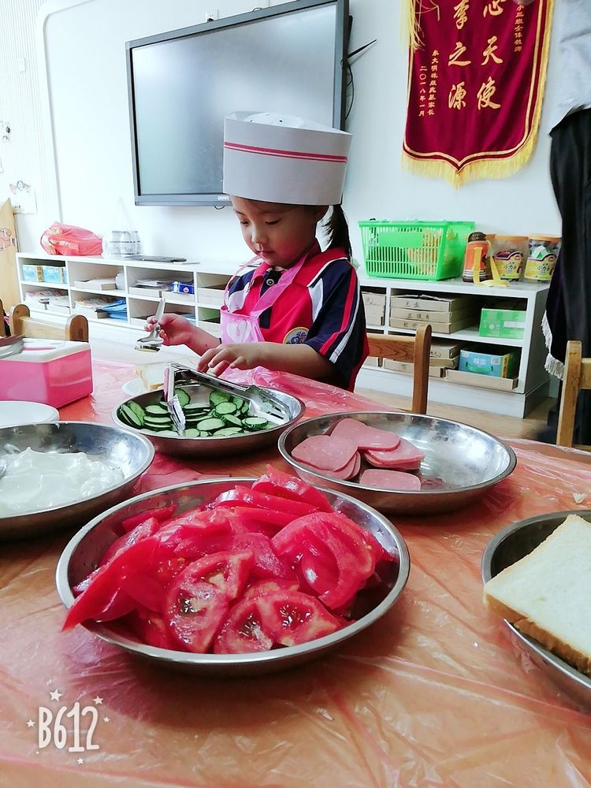

自己动手做三明治，放上火腿肠黄瓜还有奶油！肯定特别美味。
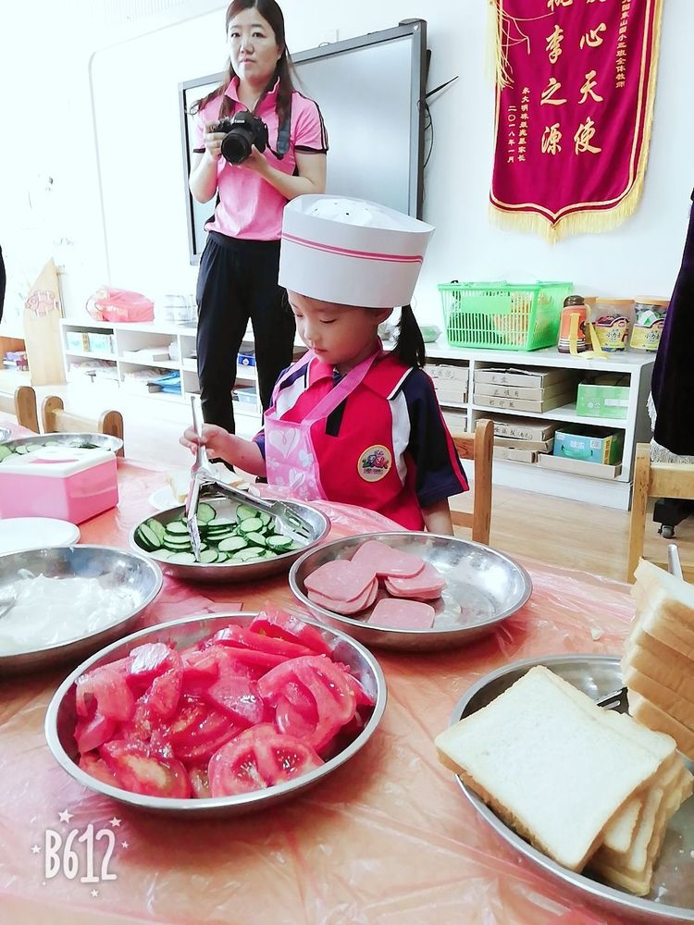

妈妈做好了，你吃吧！孩子长大了懂事了。
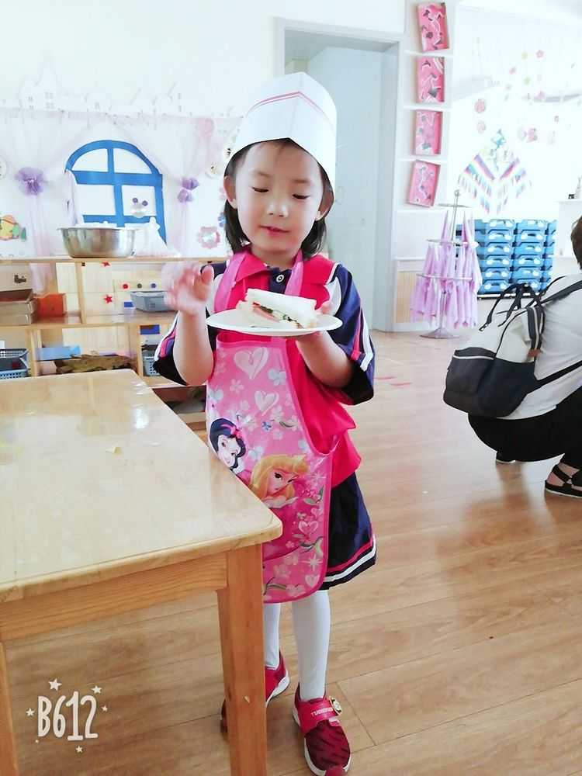

来到动感十足的t台秀，哇有好多漂亮衣服啊，我都不知道穿哪一件好了。穿上美美的走个秀。还遇到了我的同学一起来合个影吧。
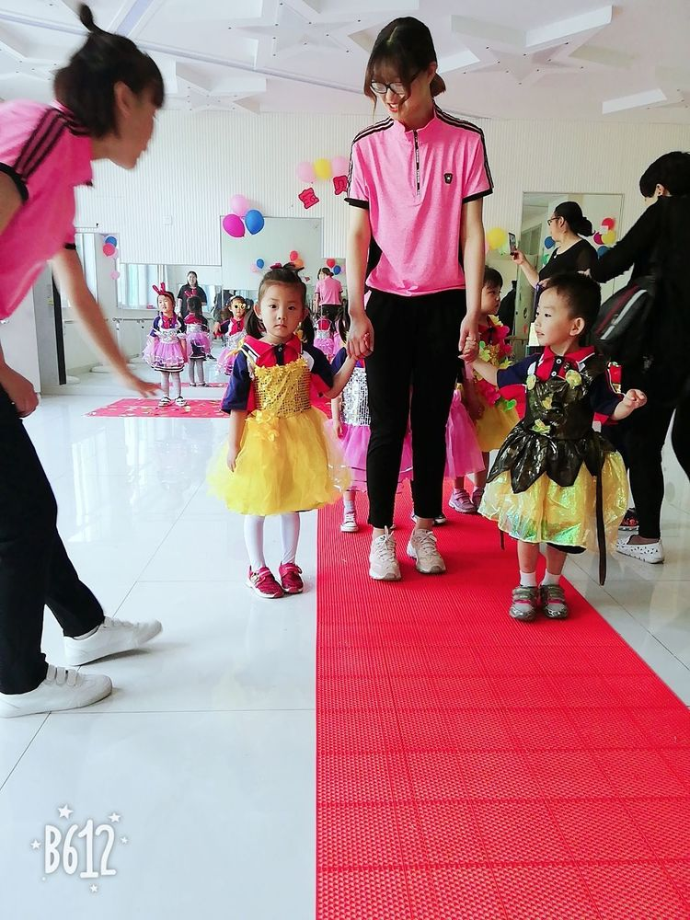

妈妈，快看我厉不厉害我都能压腿了。
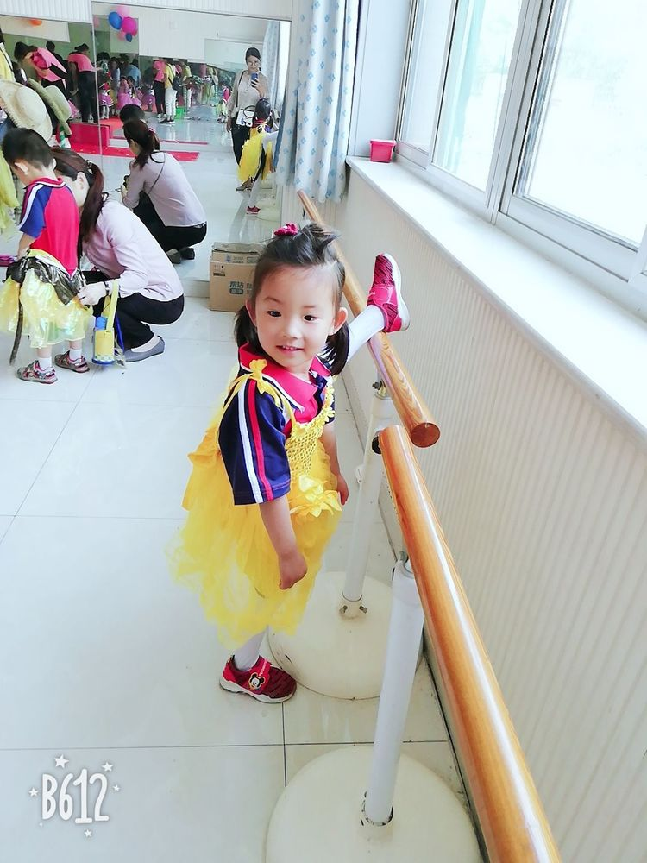

看我画画有模有样吧，虽然画的不太好，妈妈相信你，只要你认真没有什么做不好的。
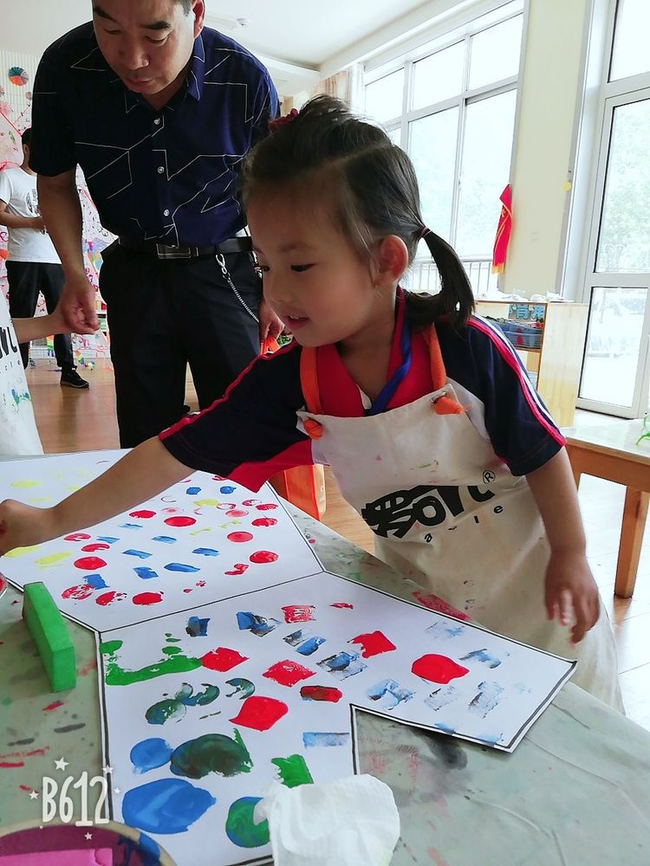

通过自己的劳动挣了几个易币，买点什么呢都好贵啊，终于知道爸爸妈妈们挣钱的不容易。以后不能乱花钱了！
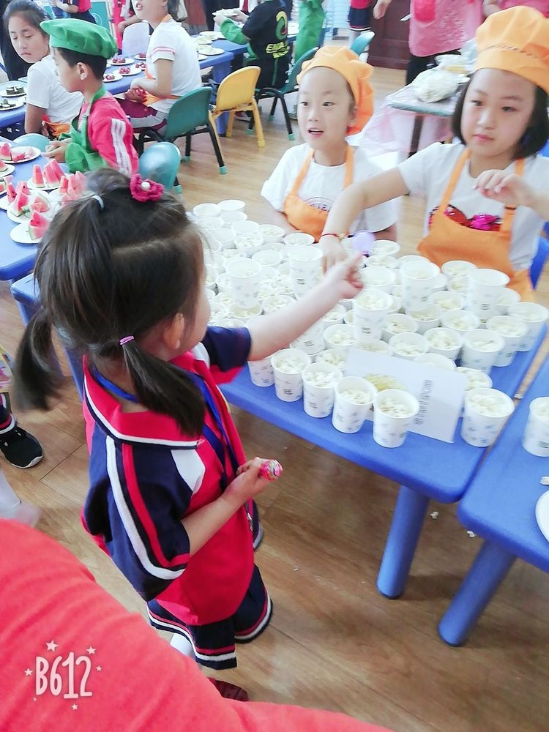

哈哈，来到垂钓区，这个我最拿手了，一会功夫就钓上好几条鱼。
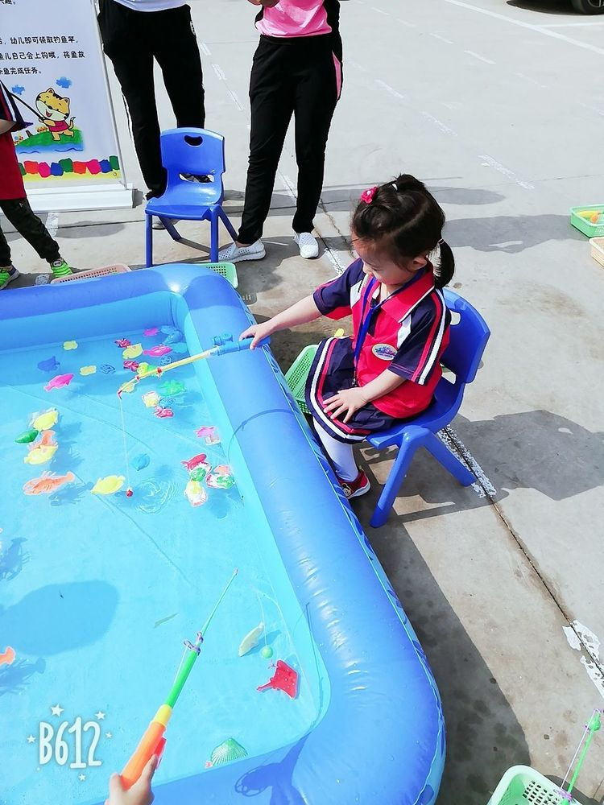

感谢老师们的辛苦付出，让孩子在这样有爱的环境中成长学习。

